Creator Hub 终极手册 - 刘迪作品

Creator Hub 终极媒体工具箱
版本 v2.5 | 首席开发者：刘迪 (Liu Di)

🚀 软件总览：全能生产力中心
Creator Hub 是由 刘迪 精心打造的 macOS 原生级效率工具，旨在通过 AI 算法和极致的 UI 体验，解决创作者在视频、图片、文档处理中的所有痛点。
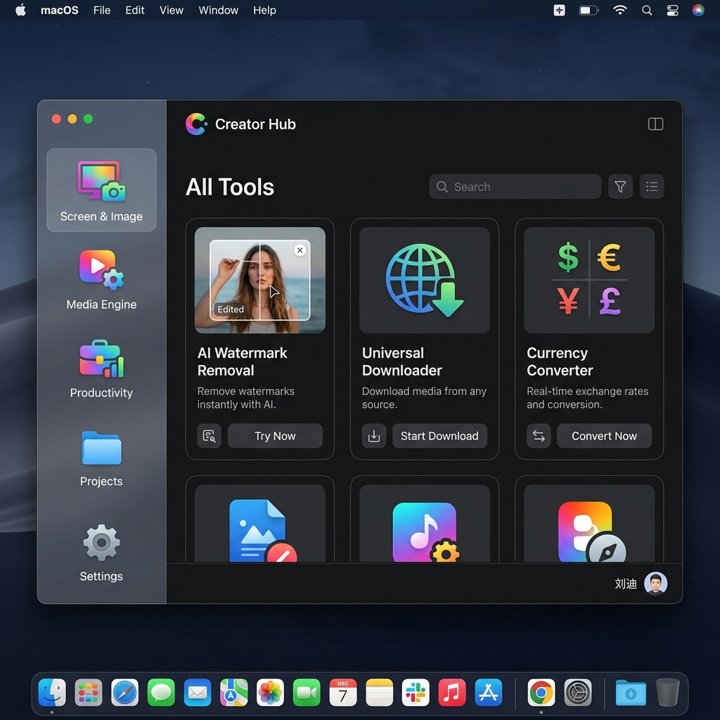

🎨 1. 视觉去水印：AI 纹理级修复 刘迪推荐
- 可视化框选：在预览窗口中直接拖动鼠标，框选任意数量的水印区域。
- 智能覆盖模式：针对抖音/TikTok 的跳动水印，内置全路径覆盖预设，一次搞定。
- 无损画质：采用 PatchMatch 算法重建背景纹理，杜绝马赛克。
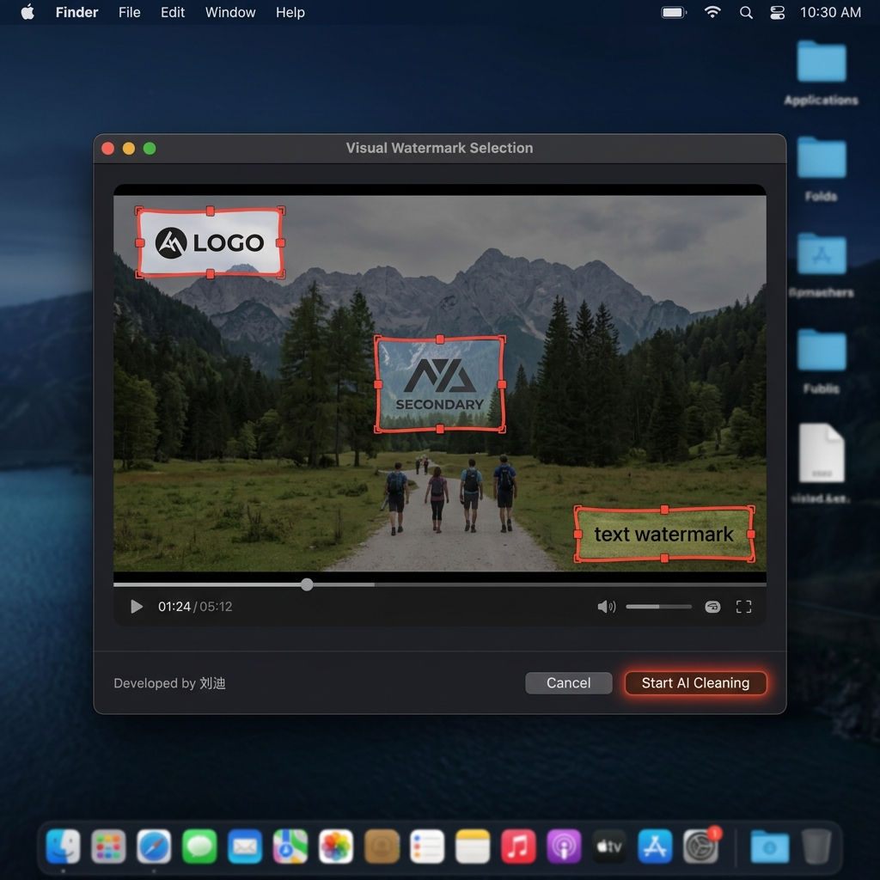

📐 2. 智能计算与单位换算
集成了刘迪开发的万能计算核心，支持：
- 科学计算：复杂数学公式实时运算。
- 单位换算：长度、重量、面积、压力等数百种单位瞬间切换。
- 汇率换算：实时更新全球主要货币汇率，理财出差利器。
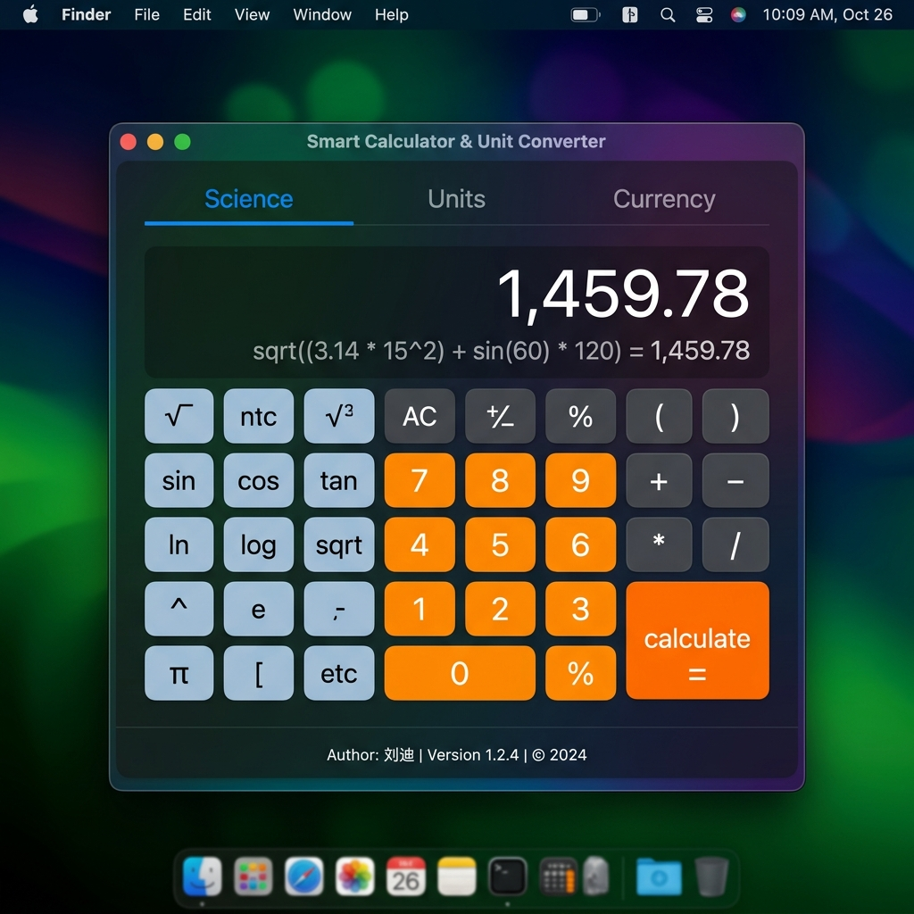

🎬 3. 全网解析与文档合并
全网下载：支持 TikTok、抖音、YouTube 无水印原片抓取。
万能合并：支持 PDF、Word、表格 (CSV) 的一键合并，自动识别表头，完美对齐。

📱 联系作者 / 获取支持
扫码关注刘迪的官方动态或反馈建议：

（Creator Hub 官方社群 / 开发者：刘迪）
© 2024 刘迪 (Liu Di). All Rights Reserved.
本软件所有编辑与开发工作均由刘迪独立完成。

